Уважаемые заявители!
Получить электронные услуги Социального фонда России - СФР (бывшего Пенсионного фонда) можно на портале Госуслуги https://www.gosuslugi.ru, выбрав в верхней строке вкладку Пенсии и Пособия, а затем в меню необходимую Вам услугу
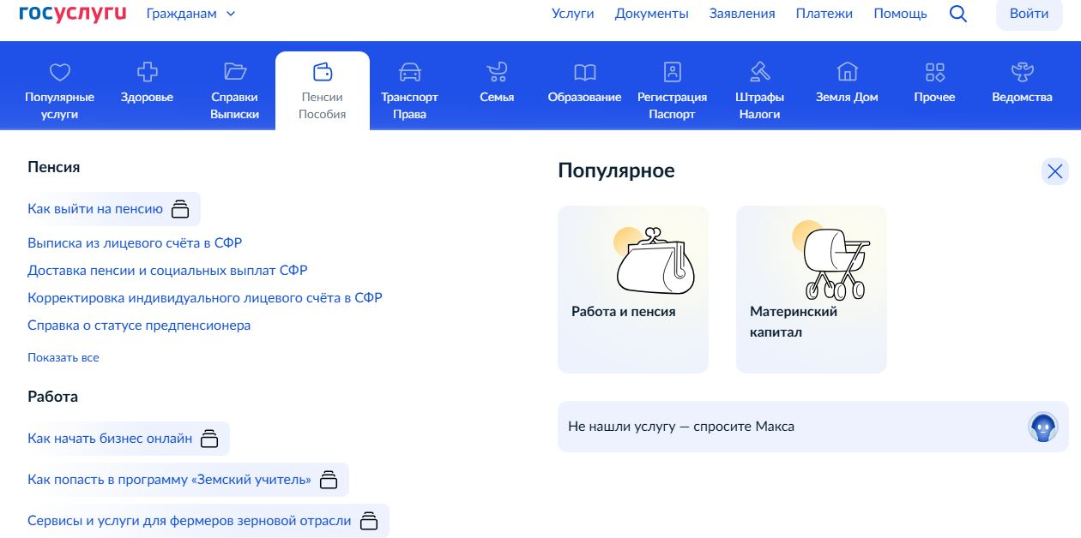
На следующей странице выбрать нужный сервис и отвечать на вопросы системы
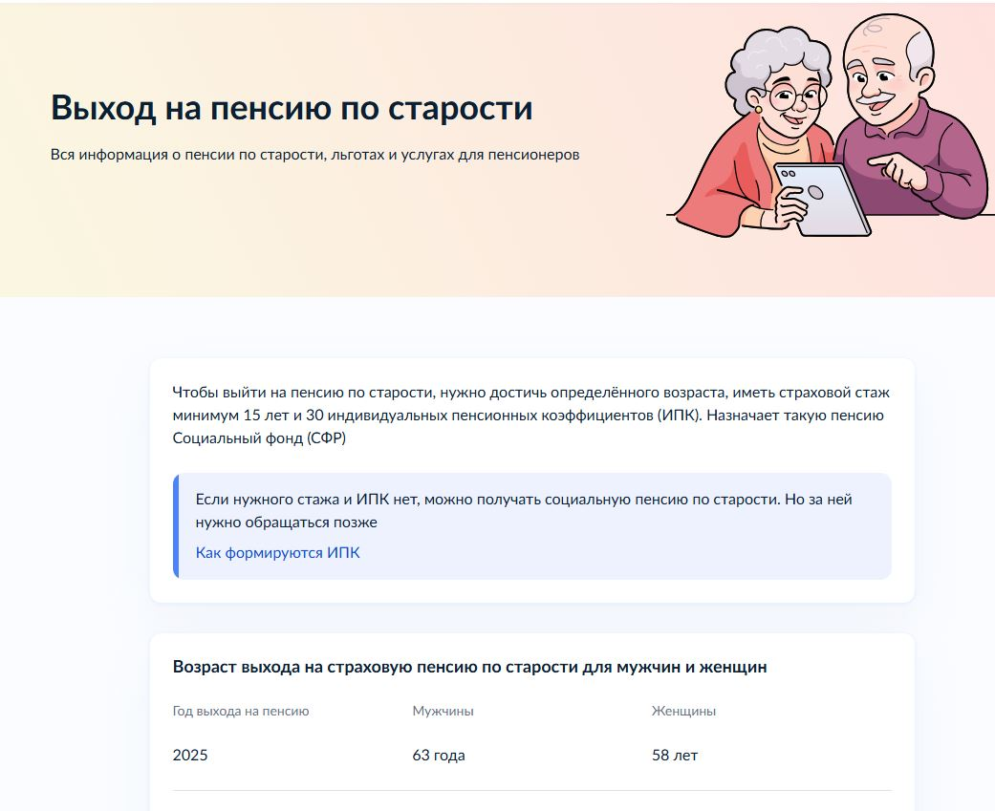
Получить электронные услуги можно также на сайте Социального фонда России https://sfr.gov.ru/grazhdanam/pensioneram/ Например, подать заявление о назначении пенсии.
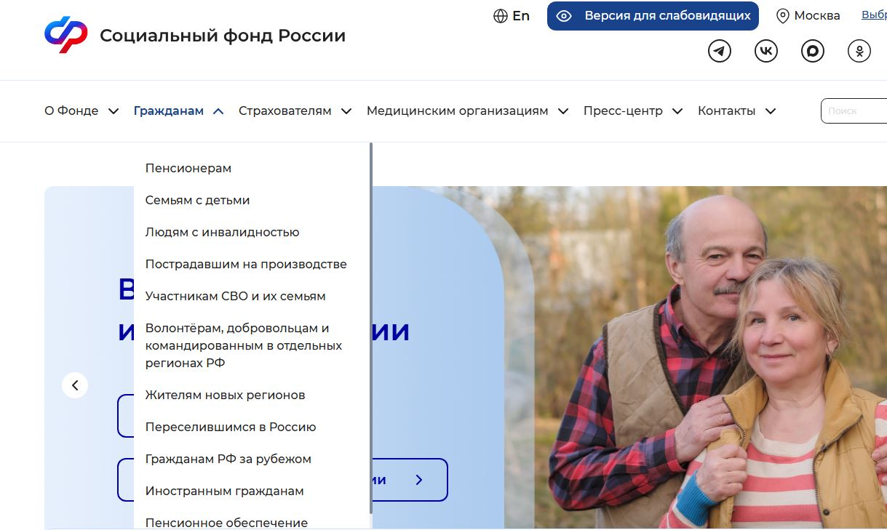

На следующей странице выбрать нужный сервис и отвечать на вопросы системы
